SEZIONE DI LECCE
Via Caserta n°3 - 73100 - Lecce
email lecce@italianostra.org
cell. 338.3478115

Personale di scultura

LECCE 12/20 SETTEMBRE 2020

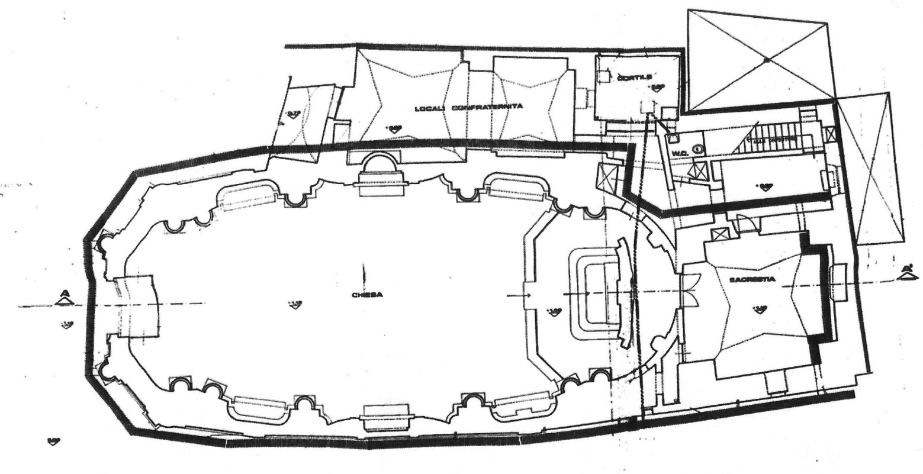

Nella pianta ellittica della chiesa della Nova il nostro socio artista
Glaudio Rizzo ha esposto le sue 13 opere di scultura su parellelepipedi e cubi disegnando una forma di nave all'interno della chiesa come la copertura della stessa che corrisponde ad una carena di nave rovesciata in legno incannuciato sui quali poi sono stati inseriti pregevoli stucchi.

L' artista non ricorre a solo materiali tradizionali ma utilizza anche ferro, terracotta, l tessuto di legno, ingranaggi di orologio e resina; terracotta a forma di fiamma nella realizzazione dell'inferno, paradiso, solo resina nella rappresentazione del paradiso.

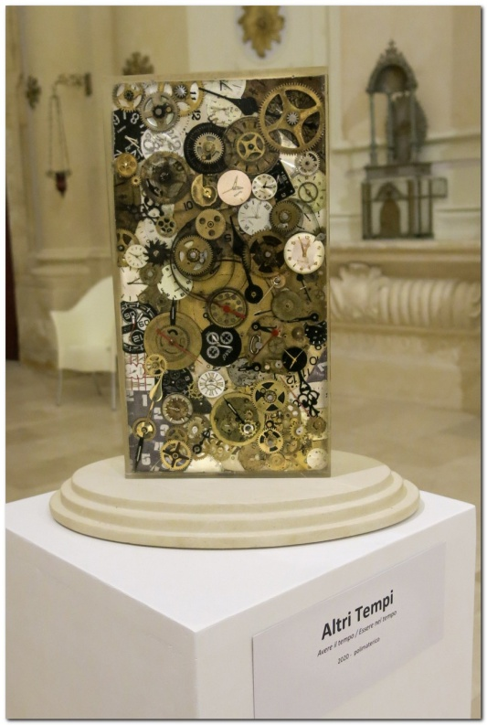
Il richiamo alle navi viene rappresentatro con la nave di Teseo che solca il mare con un onda in pietra leccese , con il suo paradosso metafisico nell'effettiva persistenza dell'identità originaria , per un'entità le cui parti cambiano nel tempo e se un tutto unico rimane davvero se stesso dopo che tutti i suoi pezzi componenti sono cambiati con altri simili .

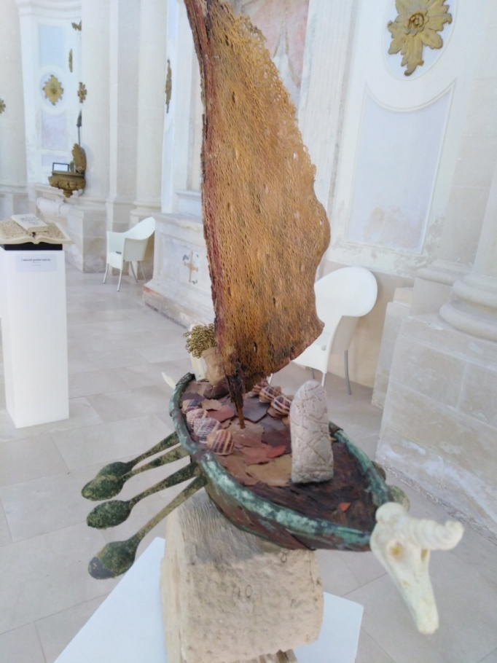

la nave di Caronte, incappucciato, senza folto, che traghetta le anime perse ed una moneta antica posta sulla prua corrisponde al conpenso del traghettatore.

L'albero di Ulisse dove l'eroe , viaggiando sulla cima dell'albero maestro della nave aggrappata su un onda (in pietra leccese) scruta l'orizzonte pensando sempre al domani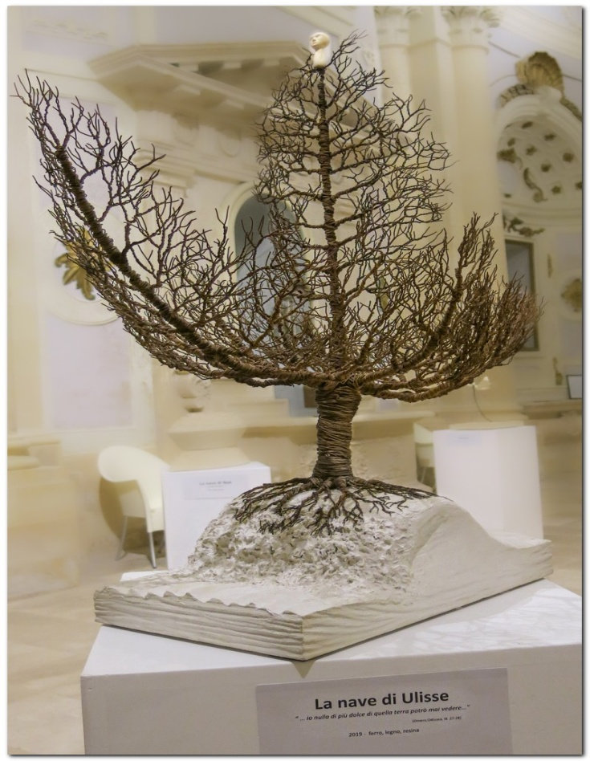

L'uomo vola alto e si libera in cielo portando con se l'ombra ...e se scompare termina la vita.

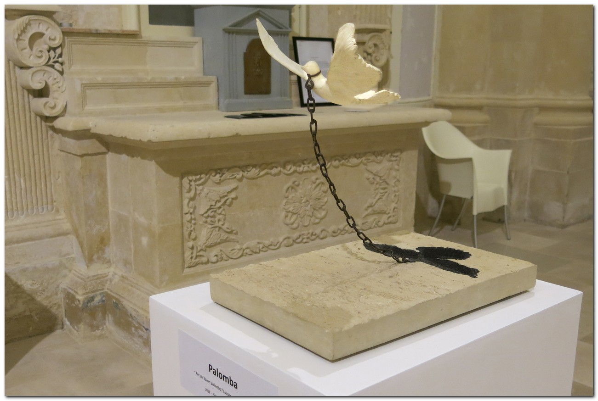

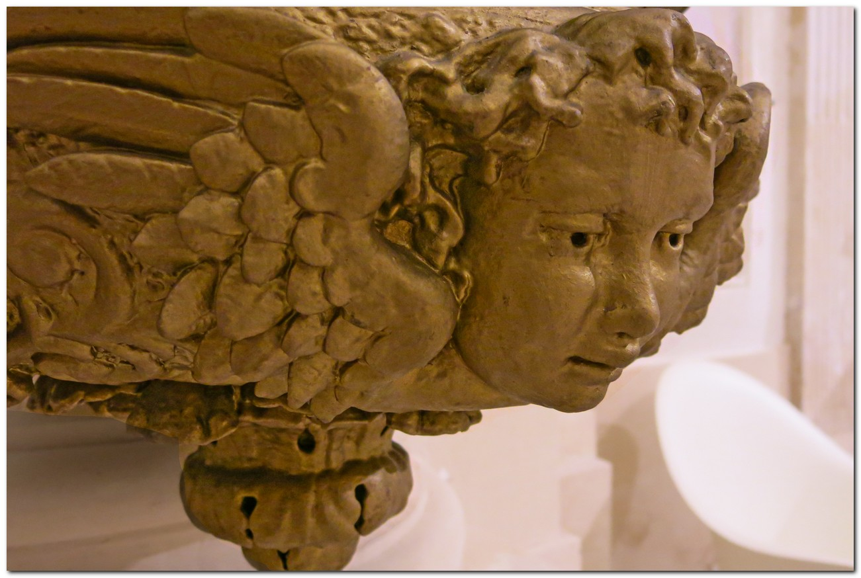

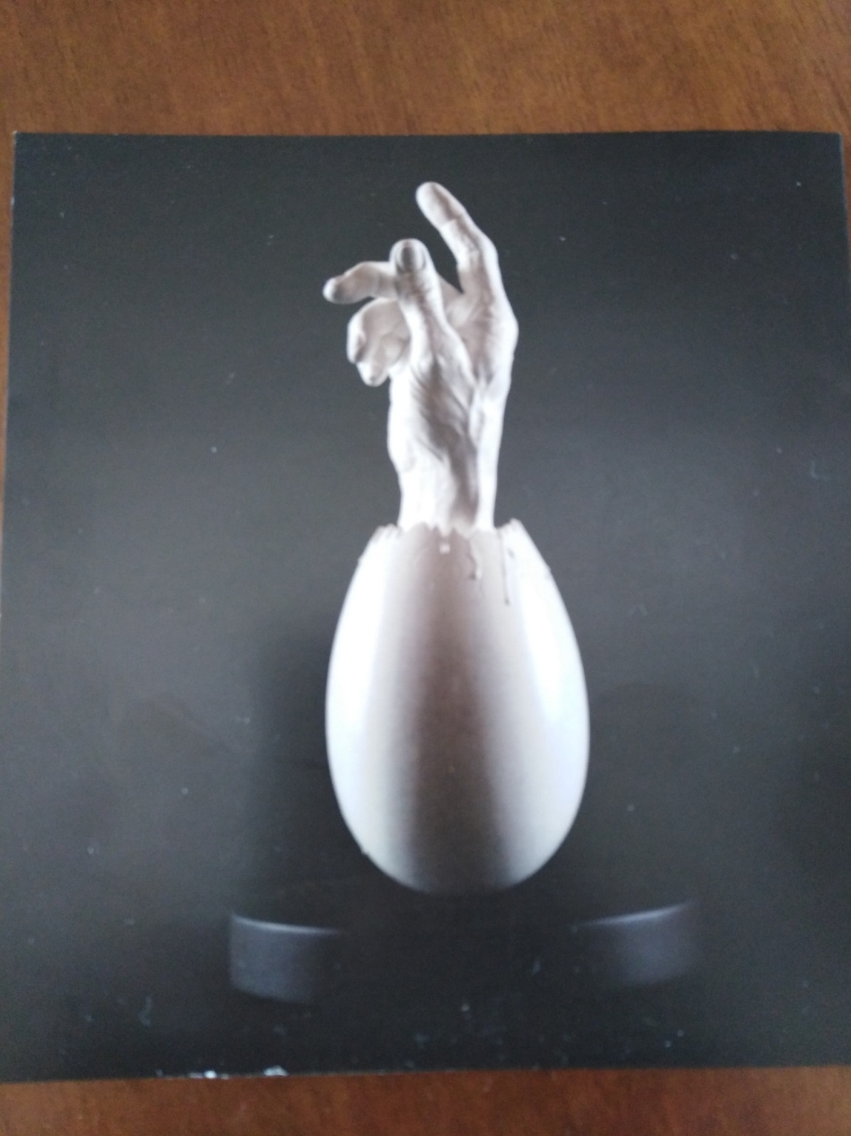

L'uovo cosmico da cui sta emergendo la mano che unisce l'uomo a Dio,
la terra al cielo, la materia allo spirito.

L'arte e tale quando desta domande e meraviglia, e questa è Arte ; che lascia al visitatore un'ampia possibilità di reinterpetrazione per raggiungere nuovi e personali riflessioni.

Mario Maestoso

